«Spring in our place»

Автор: ученица 10___класса __Енговатова Елена___________________________ ___ (имя и фамилия).

Учитель: _Завьялова Светлана Юрьевна___________________________________________________________ _(ФИО).

Школа: ТОГБОУ « Жердевская общеобразовательная школа-интернат среднего (полного)образования»

Населенный пункт: _город Жердевка___________________________________________________
Регион: _Тамбовский______________________________________________________________

Почему весна в Москве – это настоящий ад?

Если бы приезжающему в нашу страну в весеннее время иностранцу надо было бы знать одно слово, то это слово было бы «слякоть» - термин, который прекрасно подходит одновременно для перевода таких английских слов, как «slush» и «mud».
В конце марта, начале апреля наступает время, когда улицы и дороги России исчезают, представляя собой обширные потоки густой, коричневой грязи, иногда перемешанной с мелкими кусочками льда. Это явление происходит не только в сельской местности, которая, по большому счету, остается нигде не благоустроенной, но также и в центре Москвы. Пешие прогулки превращаются в прыжки через лужи грязи. Движение людей постепенно замедляется, потому что пешеходы пытаются как-нибудь пробраться через заполненные водой тротуары города, а последние, в свою очередь, ужасно неровные, покрыты рытвинами и выбоинами, и это все происходит в самое лучшее из времен. По мере того, как зимний снег превращается в дождь и скапливается в огромных расщелинах, происходит образование объемных грязных скоплений воды. Высокие груды снега, покрытые черной коркой, на протяжении нескольких месяцев, образовавшиеся в результате поглощения выхлопных газов от легковых автомобилей, окаймляют эти улицы с грязными лужами, придавая пейзажу неповторимое прикосновение красоты.
В этом году зима в России, как и в Европе, была частично длинной и жестокой – а может быть, так считают русские.
Проблема, однако, заключается не в погоде. Она состоит в том, что Москва – это инфраструктура, расползающаяся во все стороны столица, которая является местом жительства 11,5 миллионов человек официально и 17 миллионов – неофициально, почти не имеющая водостоков на дорогах, из-за чего растаявший снег и лужи грязи застаиваются, никуда не имея оттока. Дороги, разрушаемые ежегодно зимой, больше похожи на куски настоящего швейцарского сыра, пронизанные дырами и неровными тротуарами. И, неудивительно, что любимая русская поговорка гласит: в стране две беды – дураки и дороги.
Несмотря на мрачную картину, некоторые русские пытаются извлечь из нее пользу. Даже существует, не очень часто используемое, определение этого периода – распутица – межсезонное явление, которое бывает весной из-за таяния снега и осенью из-за дождей. У этого слова нет английского эквивалента. Но его лучше переводить как «время, когда перестают существовать дороги». Да, для этого периода характерны плохие дороги. Однако, это не всегда и плохо – некоторые историки приписывают этому времени причины побед над армиями Наполеона и Нацистов. Если бы только и жители России не страдали от этого природного феномена.

Интернет – ресурсы

- ABBYY Lingvo http://lingvopro.abbyyonline.com/en
- http://www.acronymfinder.com/ -lingvopro.abbyyonline.com/en
- Bibliomania http://www.bibliomania.com/bibliomania-static/index.html
- Google http://translate.google.com/
- Mr.Translate.ru http://mrtranslate.ru/languages/english.html
- Фото из архива автора.

Spring in our place.

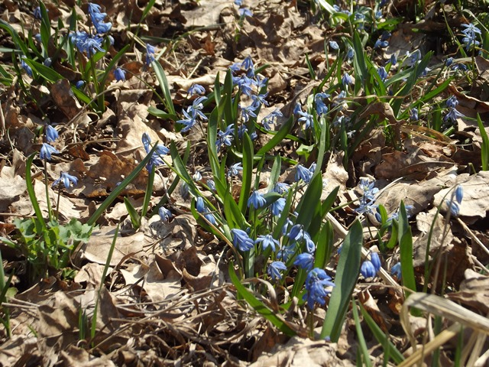

Spring is a very beautiful season, when it comes nature awakens from its winter sleep. Days become longer. It is warm and sunny everywhere, birds return home from faraway countries, flowers bloom and air is filled with freshness and cleanliness. Everything is full of life and joy.
I live in the country far from big cities. The arrival of spring is always a holiday for us.
As soon as the snow melts our local residents begin to bring order to the streets of the village. They plant trees and whitewash them, paint fences and scavenge. Everyone tries his house to be clean and beautiful.
Traditionally, the arrival of spring is associated with the most important holiday of the Orthodox – Easter. It must be clean and nice in the streets and in each house.
Soon work in the gardens and orchards begins. Everywhere greens appear, narcissuses, tulips, peonies and lilac are in their blassom.
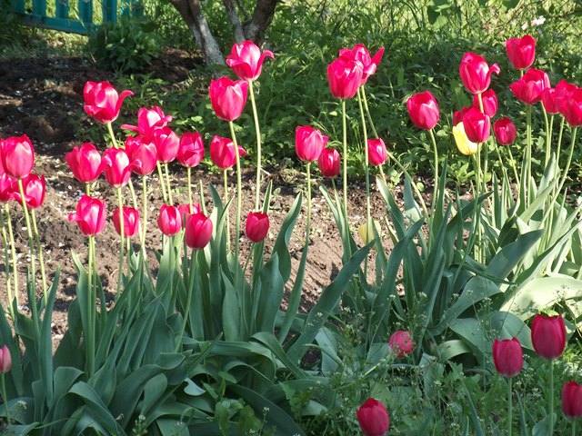
As for me, I think that life in spring will be more comfortable if we begin to restore and keep.

